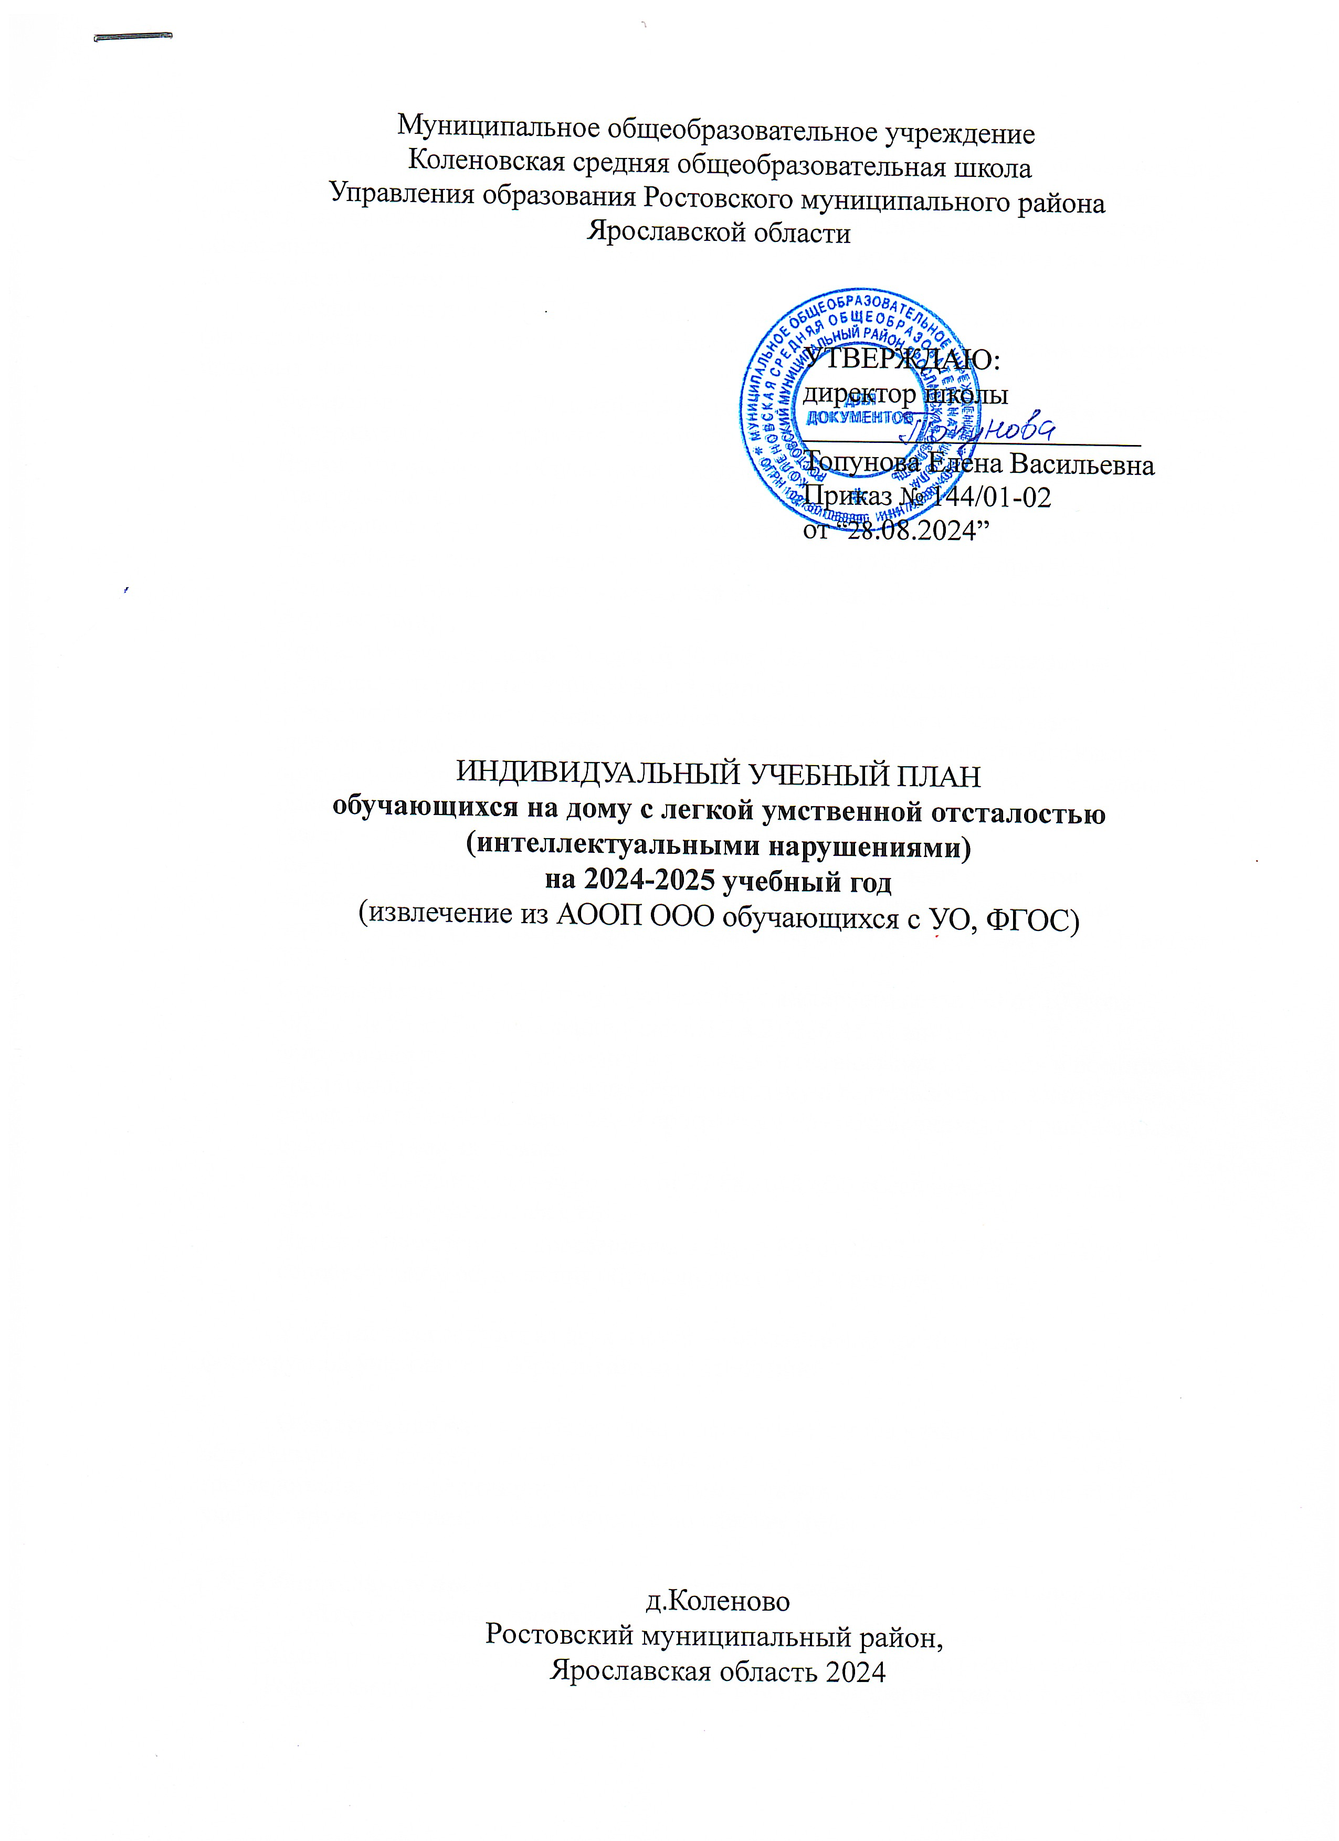
Пояснительная записка
Учебный план МОУ Коленовская СОШ (далее ― Учебный план) для обучающихся с умственной отсталостью (интеллектуальными нарушениями), фиксирует общий объем нагрузки, максимальный объём аудиторной нагрузки обучающихся, состав и структуру обязательных предметных областей, распределяет учебное время, отводимое на их освоение по классам и учебным предметам.
Учебный план для ФГОС образования обучающихся с умственной отсталостью (интеллектуальными нарушениями), составлен в соответствии с требованиями нормативно-правовых документов:
- Федеральный закон от 29 декабря 2012 года № 273-ФЗ «Об образовании в Российской Федерации» (с изменениями и дополнениями);
- Приказ Министерства образования и науки РФ от 19 декабря 2014 г. № 1599 «Об утверждении федерального государственного образовательного стандарта образования обучающихся с умственной отсталостью (интеллектуальными нарушениями)»;
- Письмо Минобрнауки России от 11.08.2016 г. №ВК-1788/07 «Об организации образования обучающихся с умственной отсталостью (интеллектуальными нарушениями)»;
- Приказ Минпросвещения России от 20 мая 2020 г. № 254 "Об утверждении федерального перечня учебников, допущенных к использованию при
реализации имеющих государственную аккредитацию образовательных
программ начального общего, основного общего, среднего общего образования организациями, осуществляющими образовательную деятельность" (с изменениями, приказ Минпросвещения России от 23 декабря 2020 г. № 766)
(далее — Федеральный перечень учебников);
- Федеральная адаптированная основной общеобразовательная программа
образования обучающихся с умственной отсталостью (интеллектуальными нарушениями), (утверждена приказом Министерства Просвещения РФ от 24 ноября 2022 г. № 1026);
- Постановление Главного государственного санитарного врача РФ от 10 июля
- 2015 г. № 26 «Об утверждении СанПиН 2.4.2.3286-15 «Санитарно эпидемиологические требования к условиям и организации обучения и воспитания в организациях, осуществляющих образовательную деятельность по адаптированным основным общеобразовательным программам для обучающихся с ограниченными возможностями здоровья».
- Письмо Минпросвещения России от 27.08.2018 «Об обеспечении учебными изданиями обучающихся с ОВЗ».
- Письмо Министерства просвещения и науки РФ от 20.02. 2019 № ТС-551/07 «О сопровождении образования обучающихся с ОВЗ и инвалидностью».

Учебный план состоит из двух частей — обязательной части и части,
формируемой участниками образовательных отношений.

Обязательная часть учебного плана определяет состав учебных предметов
обязательных предметных областей, которые должны быть реализованы во всех имеющих государственную аккредитацию образовательных организациях, реализующих АООП, и учебное время, отводимое на их изучение по классам (годам) обучения.

№ п/п | Обязательные предметные  области учебного плана | Основные задачи реализации содержания
1 | Язык и речевая практика  Родной язык и родная  литература | Русский язык Формирование первоначальных навыков чтения и письма при овладении грамотой. Формирование элементарных представлений о русском (родном) языке как средстве общения и источнике получения  знаний. Использование письменной коммуникации для решения практикоориентированных задач.  Чтение (Литературное чтение) Осознание значения чтения для решения социально значимых задач, развития познавательных интересов, воспитания чувства прекрасного, элементарных этических представлений,  понятий, чувства долга и правильных жизненных позиций. Формирование и развитие техники чтения, осознанного чтения доступных по содержанию и возрасту литературных текстов.  Формирование коммуникативных навыков при  чтении литературных произведений.  Речевая практика Расширение представлений  об окружающей действительности.  Обогащение лексической и грамматикосинтаксической сторон речи. Развитие навыков связной устной речи.  Развитие навыков устной коммуникации и их  применение в различных ситуациях общения.  Ознакомление со средствами устной выразительности, овладение нормами речевого этикета.
2 | Маьтематика | Математика Овладение началами математики (понятием числа, вычислениями, решением арифметических задач и другими). Овладение способностью пользоваться математическими знаниями при решении соответствующих возрасту житейских задач (ориентироваться и использовать меры измерения пространства, времени, температуры в различных видах  практической деятельности). Развитие способности использовать некоторые математические знания в жизни.  Формирование начальных представлений о компьютерной грамотности.  Информатика Представление о персональном  компьютере как техническом средстве, его основных устройствах и их назначении; выполнение элементарных действий с компьютером и другими средствами ИКТ,  используя безопасные для органов зрения, нервной системы, опорно-двигательного аппарата эргономичные приѐмы работы; выполнение компенсирующих физических упражнений (минизарядка); пользование  компьютером для решения доступных учебных  задач с простыми информационными объектами (текстами, рисунками и др.)
3 | Естествознание | Мир природы и человека Формирование  представлений об окружающем мире: живой и  неживой природе, человеке, месте человека в природе, взаимосвязях человека и общества с природой. Развитие способности к использованию знаний о живой и неживой  природе и сформированных представлений о мире для осмысленной и самостоятельной организации безопасной жизни в конкретных природных и климатических условиях.  Природоведение Формирование элементарных знаний о живой и неживой природе и взаимосвязях, существующих между ними. Применение полученных знаний в повседневной жизни. Развитие активности,  любознательности и разумной предприимчивости во взаимодействии с миром живой и неживой природы.  Биология Формирование элементарных научных представлений о компонентах живой природы: строении и жизни растений, животных, организма человека и его здоровье. Практическое применение биологических  знаний: усвоение приемов выращивания и ухода за некоторыми (например, комнатными) растениями и домашними животными, ухода за своим организмом; использование полученных знаний для решения бытовых, медицинских и экологических проблем.  География Усвоение элементарных знаний по  физической и экономической географии России. Формирование элементарных представлений о географии материков и океанов. Расширение географических  представлений о родном крае
4 | Человек и общество | Основы социальной жизни Развитие навыков  самообслуживания, самостоятельного ведения  домашнего хозяйства, ориентировки в ближайшем окружении и возможности более широкой жизненной ориентации, обеспечения безопасности жизнедеятельности. Усвоение морально-этических норм поведения, навыков общения с людьми в разных жизненных ситуациях. Понимание роли семьи и семейных отношений в жизни человека, общества и  государства, в воспитании и развитии ребенка,  сохранении и укреплении его соматического,  физического и психического здоровья, формировании правильного уклада семейных отношений.  Мир истории Формирование первоначальных временных исторических представлений.  Установление простейших взаимосвязей между историческим временем и изменениями, происходящими в предметном мире (мире вещей); жизни отдельного человека и общества.  История Отечества Формирование представлений о наиболее значимых исторических событиях в жизни нашей страны, о традициях, трудовых и героических делах народов, проживающих на территории нашей  Родины, о примерах служения своему Отечеству в борьбе за свободу и независимость. Этика Практическое освоение социальных ритуалов и форм продуктивного  социального взаимодействия, в том числе трудового. Обогащение практики понимания другого человека (мыслей, чувств, намерений другого), эмоционального сопереживания, морального выбора в различных жизненных ситуациях.  Обществоведение Формирование первоначальных представлений о правах и обязанностях гражданина; основных законах нашей страны.
5 | Искусство | Музыка Формирование и развитие элементарных умений и навыков, способствующих адекватному восприятию музыкальных произведений и их исполнению. Развитие интереса к музыкальному искусству; формирование простейших эстетических  ориентиров.  Рисование Формирование умений и навыков изобразительной деятельности, их применение для решения практических задач. Развитие художественного вкуса: умения отличать "красивое" от "некрасивого"; понимание красоты как ценности; воспитание  необходимости в художественном творчестве
6 | Технология | Ручной труд Овладение элементарными  приемами ручного труда, общетрудовыми  умениями и навыками, развитие  самостоятельности, положительной мотивации  к трудовой деятельности. Получение  первоначальных представлений о значении  труда в жизни человека и общества, о мире  профессий и важности выбора доступной  профессии.  Профильный труд Формирование трудовых умений, необходимых в разных жизненных сферах. Формирование умения адекватно применять доступные технологии и освоенные трудовые навыки для полноценной коммуникации, социального и трудового  взаимодействия. Приобретение навыков самостоятельной работы и работы в коллективе, воспитание чувства товарищества, сотрудничества и взаимопомощи. Реализация АООП в части трудового обучения  осуществляется исходя из региональных условий, ориентированных на необходимость в рабочих кадрах, и с учетом индивидуальных особенностей психофизического развития, здоровья, возможностей, а также интересов обучающихся с ограниченными  возможностями здоровья и их родителей (законных представителей) на основе выбора профиля труда, включающего в себя подготовку обучающегося к индивидуальной трудовой деятельности. Совершенствование трудовых умений по выбранному профилю труда осуществляется в трудовой практике,  определение ее содержания и организация осуществляется самостоятельно образовательной организацией с учетом региональных условий и необходимости в рабочих кадрах, а также в соответствии с требованиями санитарных нормам и правил.
7 | Физическая культура | Физическая культура (Адаптивная физическая культура) Формирование установки на сохранение и укрепление здоровья, навыков здорового и безопасного  образа жизни; соблюдение индивидуального режима питания и сна. Воспитание интереса к физической культуре (адаптивной физической культуре) и спорту, формирование необходимости в систематических занятиях физической культурой (адаптивной  физической культурой) и доступных видах спорта. Формирование и совершенствование основных двигательных качеств: быстроты, силы, ловкости и других. Формирование умения следить за своим физическим состоянием, величиной физических нагрузок, адекватно их дозировать. Овладение основами доступных видов спорта (легкой атлетикой, гимнастикой,  лыжной подготовкой и другими) в соответствии с возрастными и психофизическими особенностями  обучающихся. Коррекция недостатков познавательной сферы и психомоторного развития; развитие и совершенствование волевой сферы. Воспитание нравственных качеств и свойств личности.

Обязательная часть учебного плана отражает содержание образования, которое обеспечивает достижение важнейших целей современного образования обучающихся с умственной отсталостью (интеллектуальными нарушениями):
➢ формирование жизненных компетенций, обеспечивающих овладение системой социальных отношений и социальное развитие обучающегося, а также его интеграцию в социальное окружение;
➢ формирование основ духовно-нравственного развития обучающихся, приобщение их к общекультурным, национальным и этнокультурным ценностям;
➢ формирование здорового образа жизни, элементарных правил поведения в экстремальных ситуациях

Часть учебного плана, формируемая участниками образовательных отношений обеспечивает реализацию особых (специфических) образовательных потребностей, характерных для данной группы обучающихся, а также индивидуальных потребностей каждого обучающегося.
Таким образом, часть учебного плана, формируемая участниками образовательных отношений, предусматривает:
- учебные занятия, обеспечивающие различные интересы обучающихся, в том числе этнокультурные;
- увеличение учебных часов, отводимых на изучение отдельных учебных предметов обязательной части;
- введение учебных курсов, обеспечивающих удовлетворение особых образовательных потребностей, обучающихся с умственной отсталостью (интеллектуальными нарушениями) и необходимую коррекцию недостатков в психическом и (или) физическом развитии; введение учебных курсов для факультативного изучения отдельных учебных предметов.
Для развития потенциала тех обучающихся с умственной отсталостью (интеллектуальными нарушениями), которые в силу особенностей своего психофизического развития испытывают трудности в усвоении отдельных учебных предметов, могут разрабатываться с участием их родителей (законных представителей) индивидуальные учебные планы, в рамках которых формируются индивидуальные учебные программы (содержание дисциплин, курсов, модулей, темп и формы образования). Реализация индивидуальных учебных планов, программ сопровождается тьюторской поддержкой.
Обязательным элементом структуры учебного плана является "Коррекционно-развивающая область", реализующаяся через содержание коррекционных курсов.
Содержание коррекционно-развивающей области учебного плана представлено коррекционными занятиями (психо-коррекционными).
Основные задачи реализации содержания:
- Формирование учебной мотивации, стимуляция сенсорно-перцептивных, мнемических и интеллектуальных процессов.
- Гармонизация психоэмоционального состояния, формирование позитивного отношения к своему "Я", повышение уверенности в себе, развитие самостоятельности, формирование навыков самоконтроля.
- Развитие способностик эмпатии, сопереживанию;
- формирование продуктивных видов взаимоотношений с окружающими (в семье, классе), повышение социального статуса ребенка в коллективе, формирование и развитие навыков социального поведения.
Выбор коррекционных курсов и их количественное соотношение самостоятельно определяется организацией, исходя из психофизических особенностей, обучающихся с умственной отсталостью (интеллектуальными нарушениями), на основании рекомендаций ПМПК и ИПР. На реализацию коррекционно-развивающей области отводится не более 6 часов в неделю от общего количества часов, предусмотренных на внеурочную деятельность.
Коррекционно-развивающие занятия проводятся в течение учебного дня и во
внеурочное время.
Организация занятий по направлениям внеурочной деятельности (нравственное, социальное, общекультурное, спортивно-оздоровительное) является неотъемлемой частью образовательной деятельности. Всего на внеурочную деятельность отводится 4 часа в неделю. Организация внеурочной деятельности предполагает, что в этой работе принимают участие все педагогические работники школы (учителя, педагог-психолог, социальный
педагог, педагоги дополнительного образования и др.), также и медицинский работник.
Продолжительность учебной недели – 5 дней. Пятидневная рабочая неделя устанавливается в целях сохранения и укрепления здоровья обучающихся.
Обучение проходит в 1-ую смену.
Продолжительность учебного года в 5-9 классах — 34 недели.
Продолжительность каникул в течение учебного года до 30 календарных дней, летом — не менее 8 недель.
В условиях приостановки учебных занятий по причине карантина возможен переход на дистанционную форму обучения в указанный период.
Выбор учебников и учебных пособий, используемых при реализации учебного плана.
Изучение учебных предметов Федерального компонента (обязательной части) учебного плана организуется с использованием учебников, включенных в Федеральный перечень, утвержденный приказом Министерства просвещения РФ от 20 мая 2020 г. № 254 "Об утверждении федерального перечня учебников, допущенных к использованию при реализации имеющих государственную аккредитацию образовательных программ начального общего, основного общего, среднего общего образования организациями, осуществляющими образовательную деятельность" (с изменениями, приказ Минпросвещения России от 23 декабря 2020 г. № 766).

Письмом Министерства образования и науки РФ от 31 января 2017 г. №ОВ- 83/7 «Об обеспечении учебными изданиями (учебниками и учебными пособиями) обучающихся с ОВЗ» определен механизм обеспечения учебниками учащихся с ОВЗ. Обучающиеся данной группы обеспечены специальными учебниками и учебными пособиями:
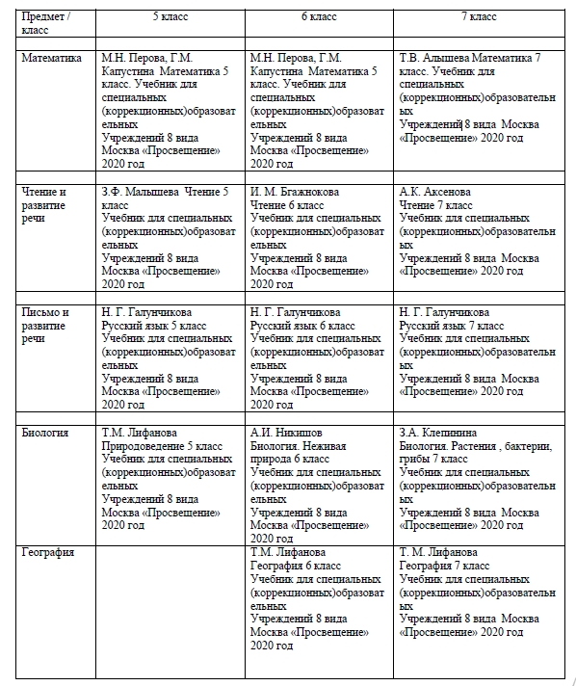

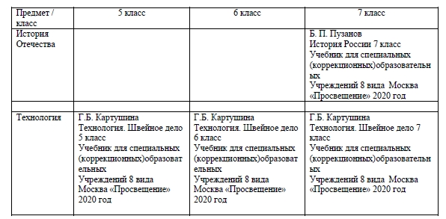
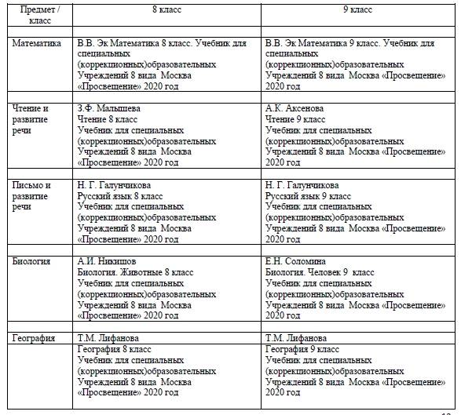
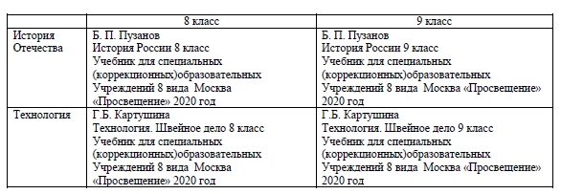

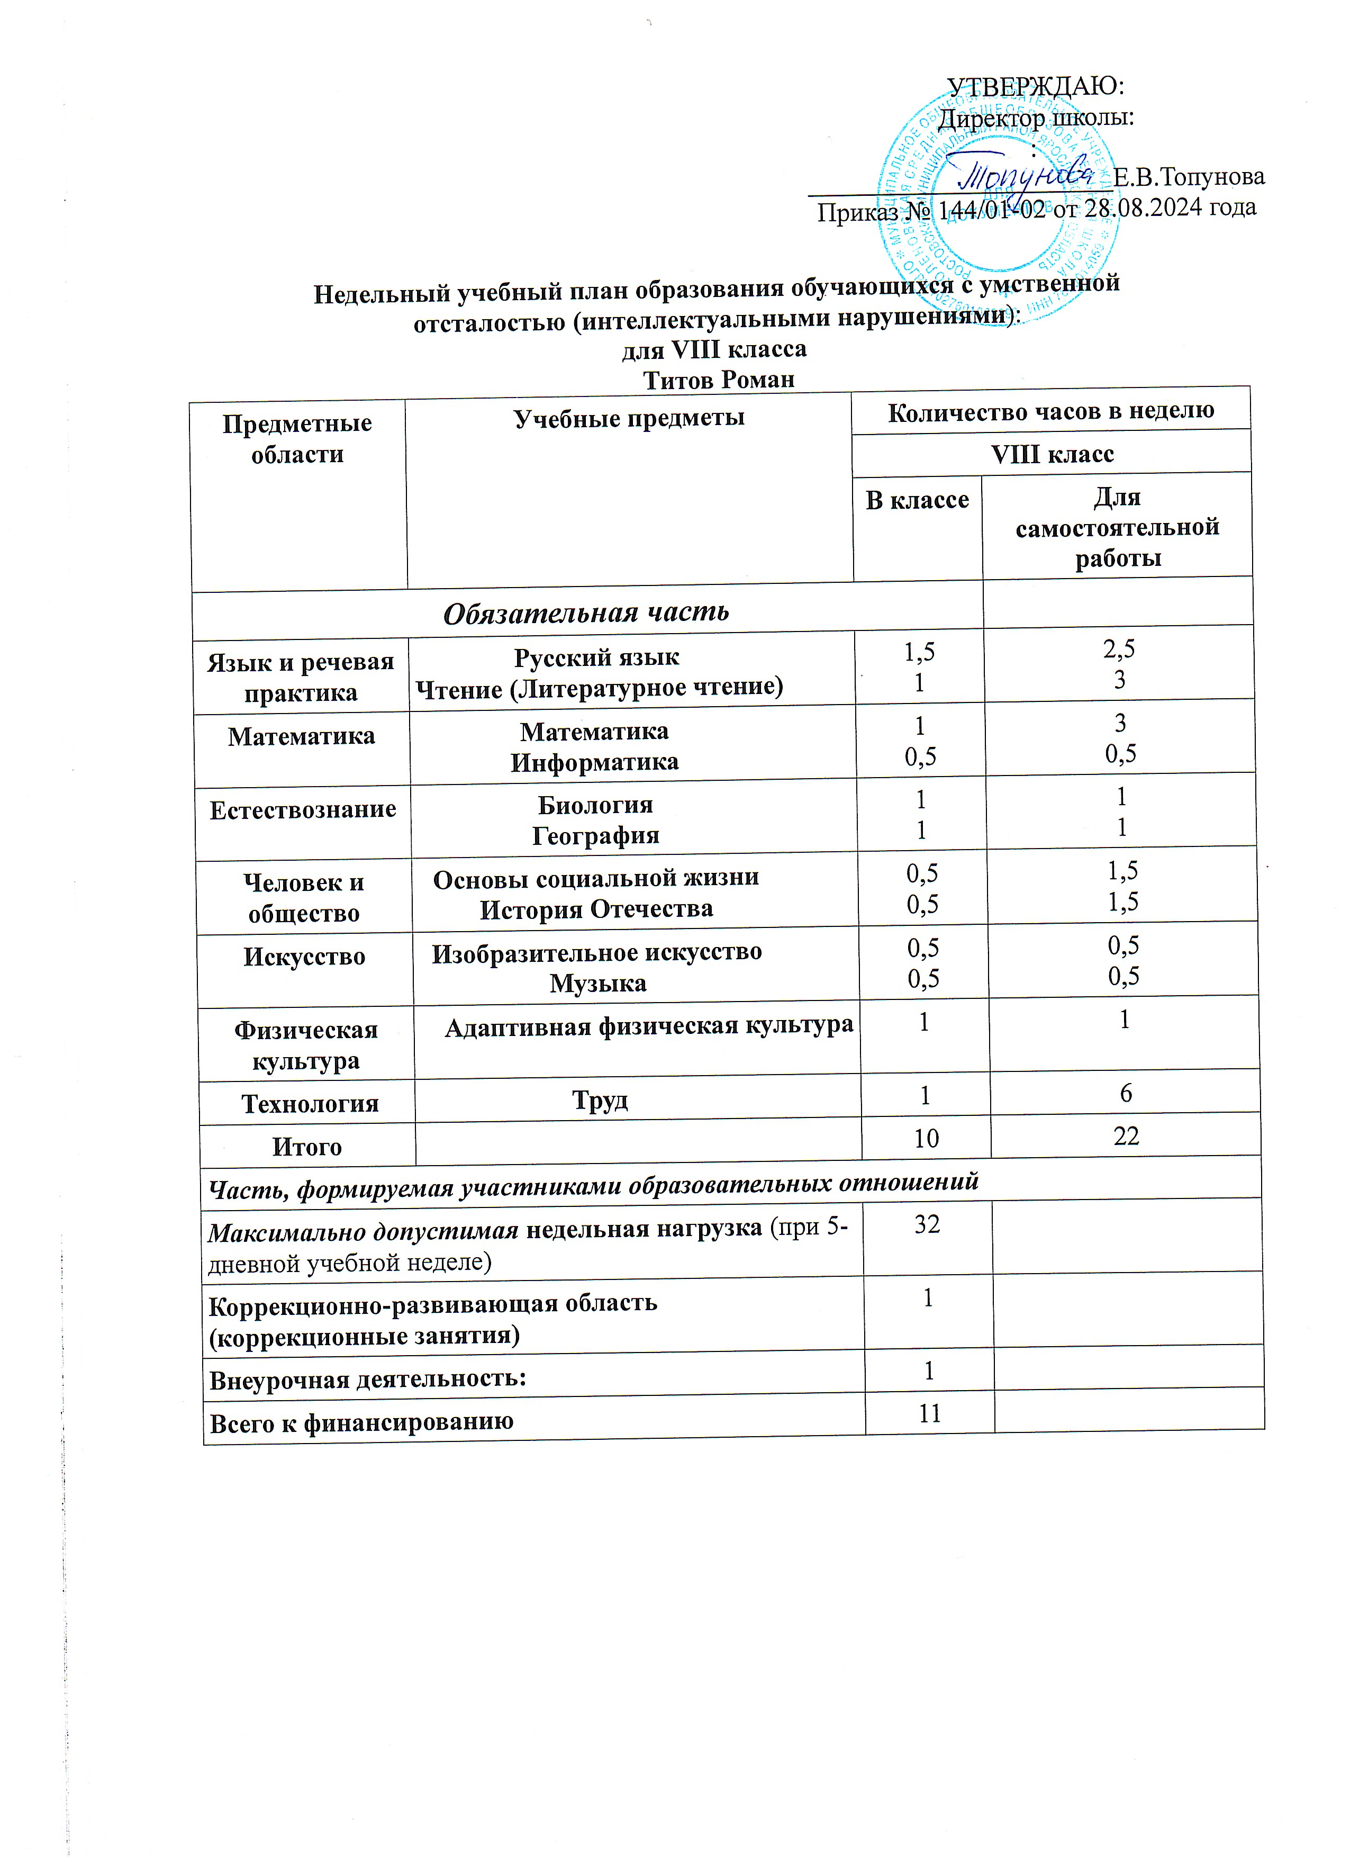

УТВЕРЖДАЮ:
Директор школы:
:
_______________________Е.В.Топунова
Приказ № 144/01-02 от 28.08.2024 года

Индивидуальный недельный учебный план образования обучающихся с умственной
отсталостью (интеллектуальными нарушениями):
для VIII класса
Титов Роман
Предметные  области | Учебные предметы | Количество часов в неделю
Предметные  области | Учебные предметы | VIII класс
Предметные  области | Учебные предметы | В классе | Для самостоятельной работы
Обязательная часть
Язык и речевая практика | Русский язык  Чтение (Литературное чтение) | 1,5  1 | 2,5  3
Математика | Математика  Информатика | 1  0,5 | 3  0,5
Естествознание | Биология  География | 1  1 | 1  1
Человек и общество | Основы социальной жизни  История Отечества | 0,5  0,5 | 1,5  1,5
Искусство | Изобразительное искусство  Музыка | 0,5  0,5 | 0,5  0,5
Физическая культура | Адаптивная физическая культура | 1 | 1
Труд (технология) | Профильный труд | 1 | 6
Итого |  | 10 | 22
Часть, формируемая участниками образовательных отношений
Максимально допустимая недельная нагрузка (при 5-дневной учебной неделе) |  | 32
Коррекционно-развивающая область (коррекционные занятия) |  | 1
Всего к финансированию |  | 11

